Задание 1

Написать компонент, выводящий квадрат переданного числа

Компонент

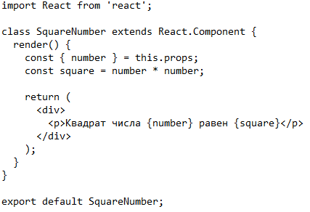

Использование компонента в основной части приложения

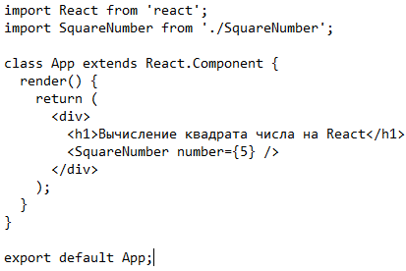

Задание 3

Написать компонент, отображающий переданную ему температуру воздуха. Если температура ниже нуля, отображаются синие цифры, если выше, то красные

Компонент

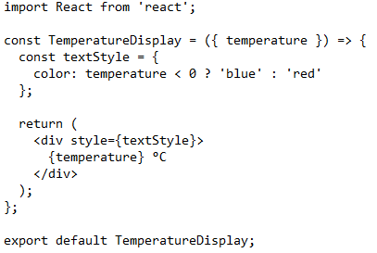

Использование компонента в основной части приложения

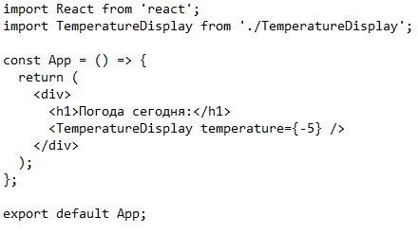

Задание 2

Написать компонент, выводящий только чётные элементы переданного массива

Компонент

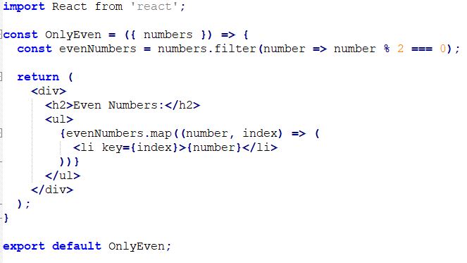

Использование компонента в основной части приложения

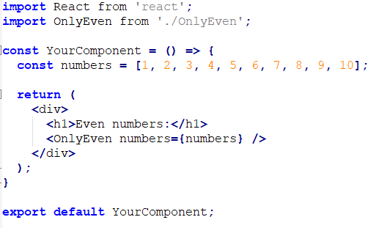

Задание 4

Сделать кнопку, которая при нажатии меняет цвет фона с красного на зелёный и обратно

Проверено в онлайн компиляторе <https://codedamn.com/online-compiler/reactjs>

